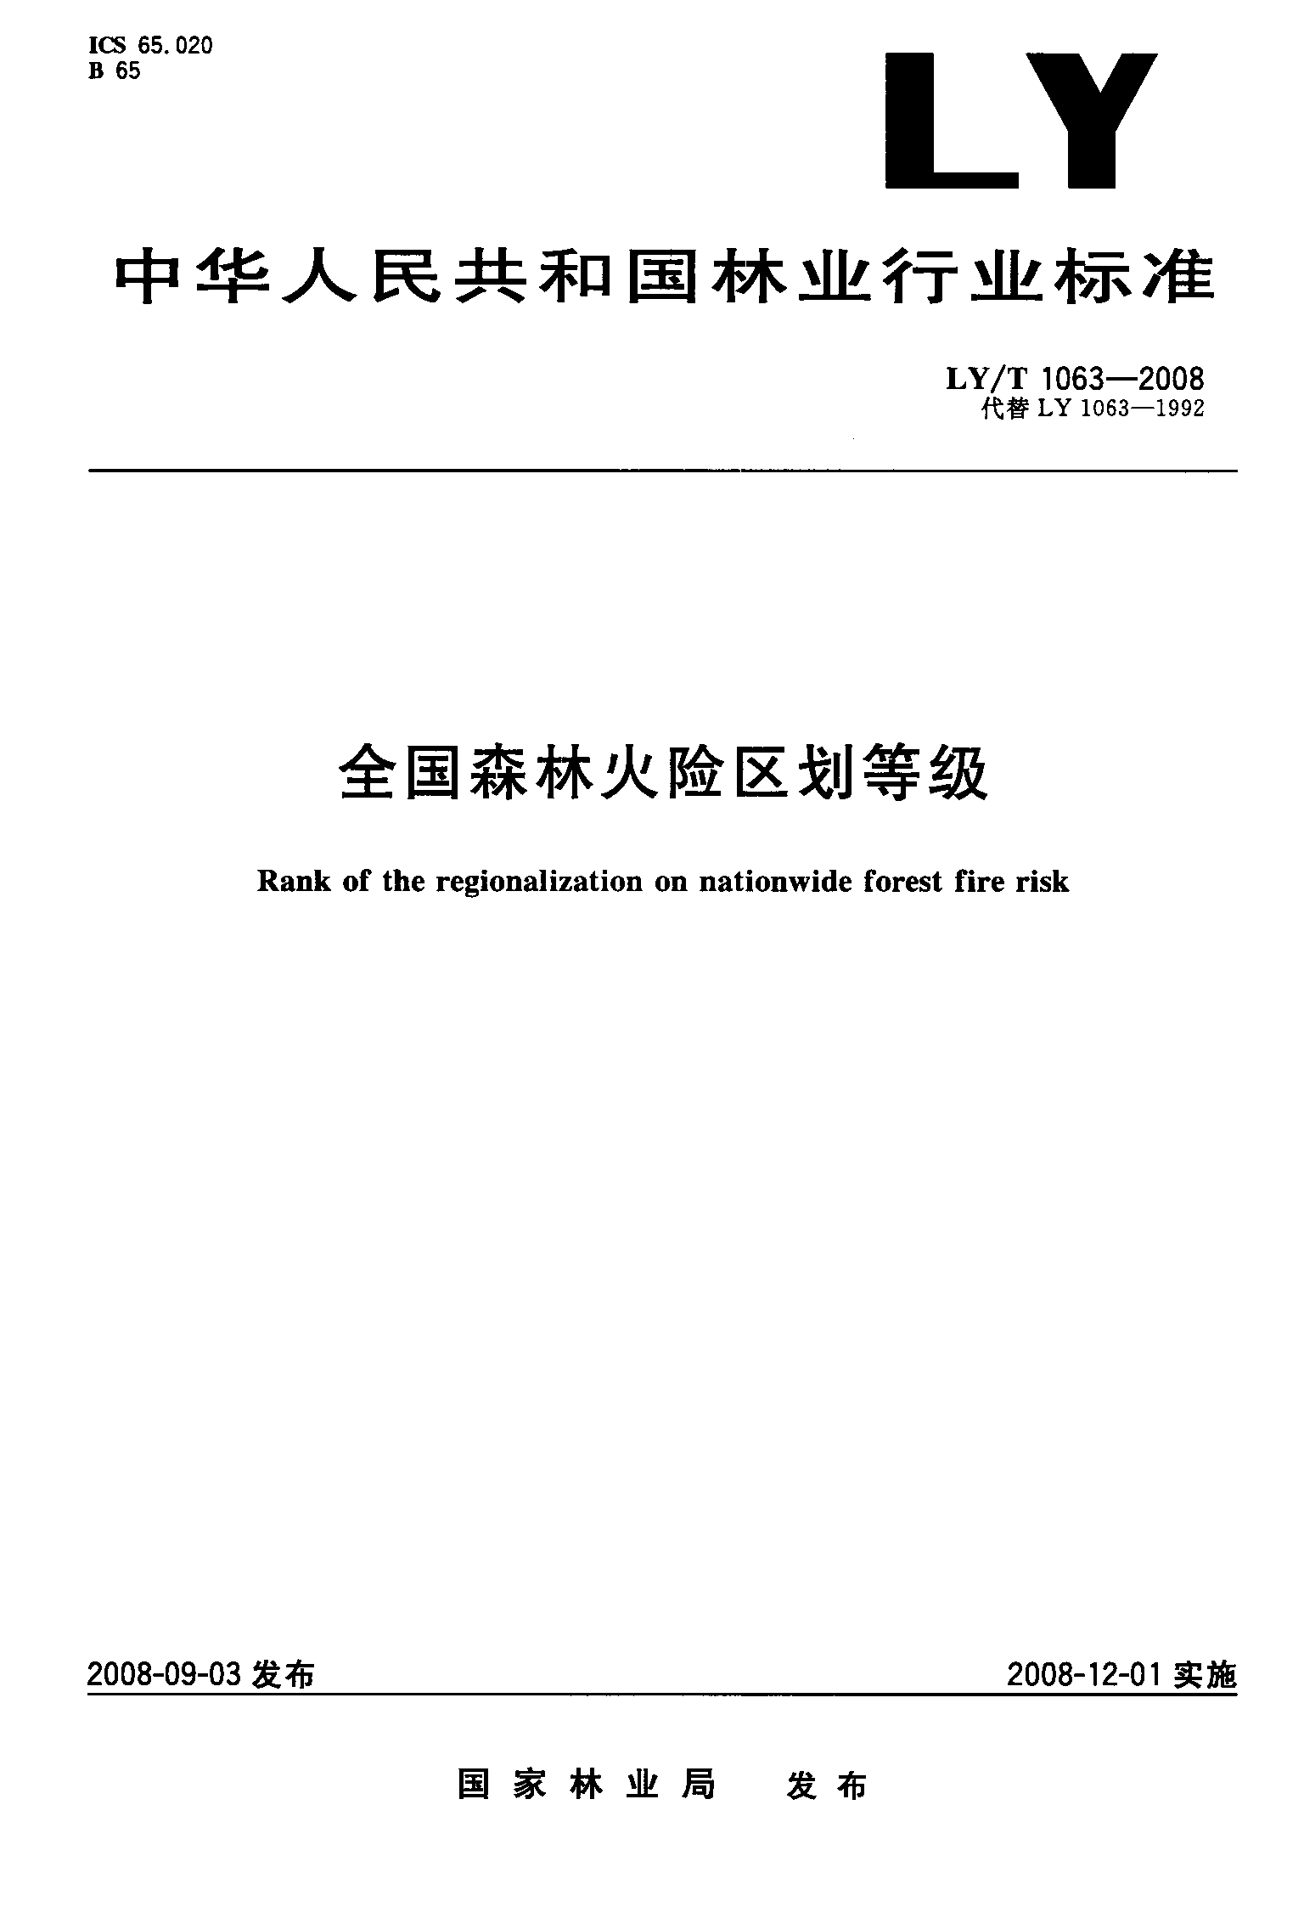ICS65．020

B65 LY

中华人民共和国林业行业标准

LY／T 1063--2008   
代替LY1063--1992

全国森林火险区划等级

Rankoftheregionalizationonnationwideforestfirerisk

2008-09-03发布 2008-12-01实施

国家林业局发布

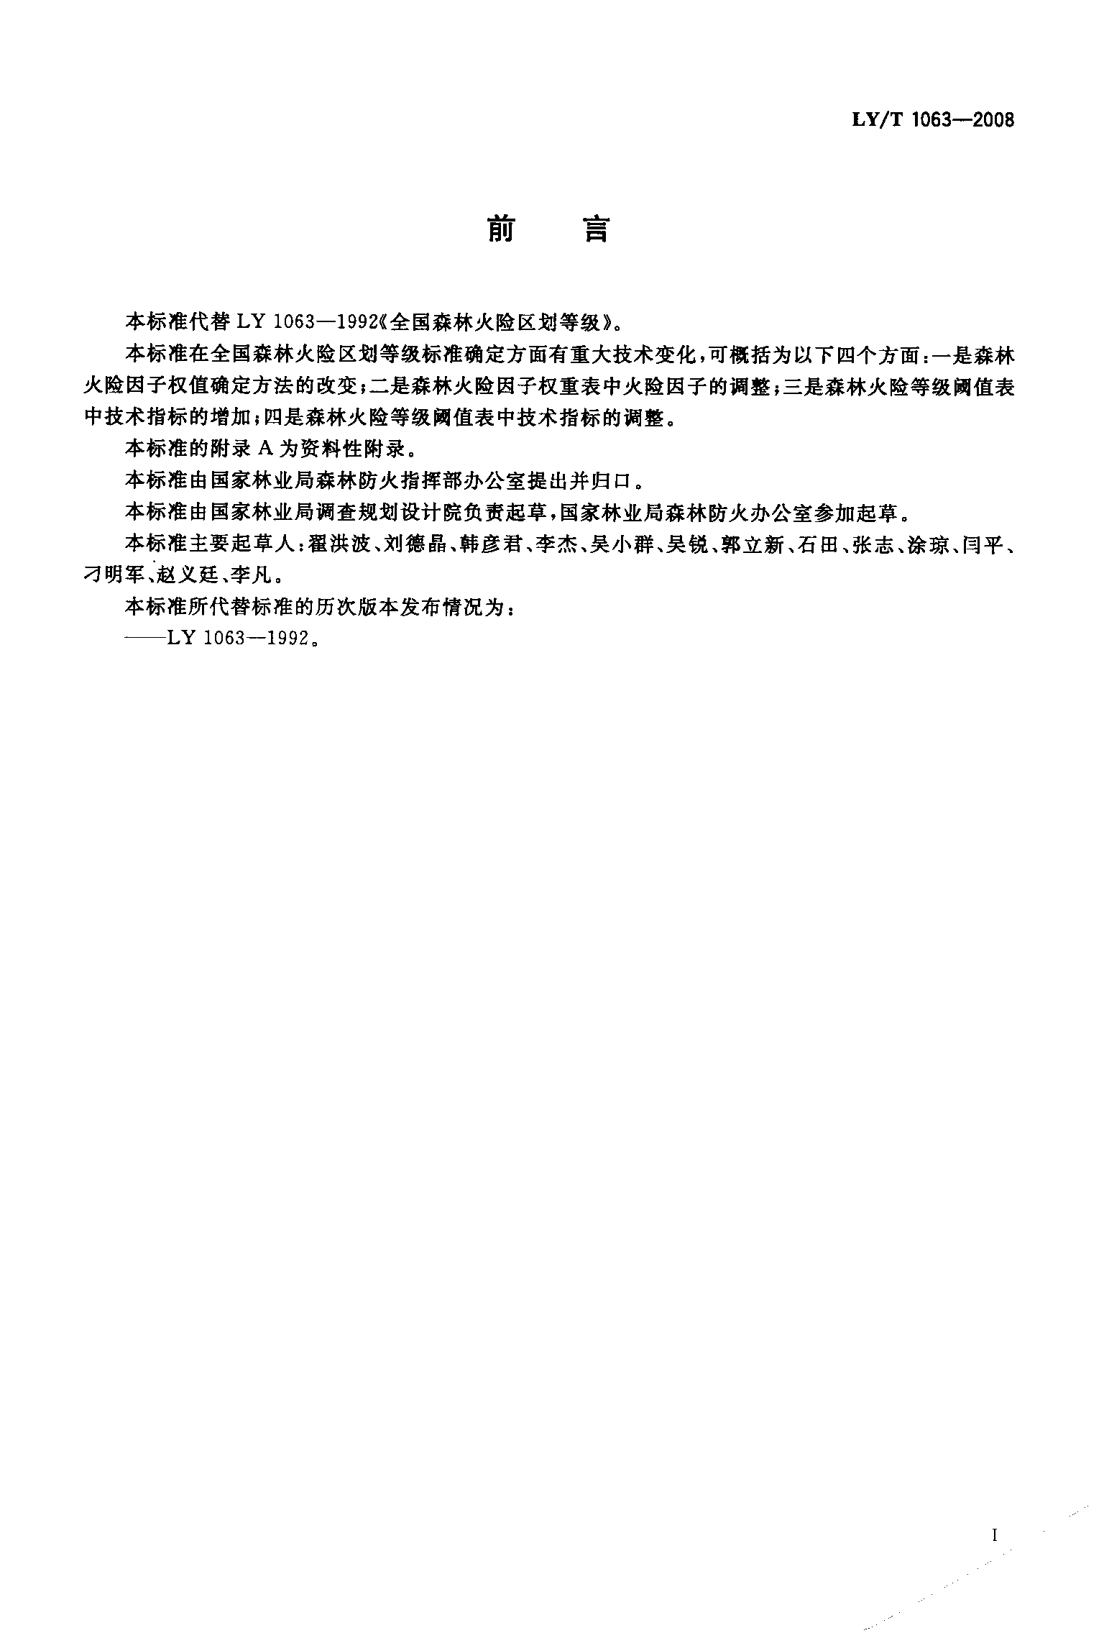

刖 置

LY／T1063--2008

本标准代替LY1063--1992(全国森林火险区划等级》。   
本标准在全国森林火险区划等级标准确定方面有重大技术变化，可概括为以下四个方面：一是森林

火险因子权值确定方法的改变；二是森林火险因子权重表中火险因子的调整；三是森林火险等级阈值表 中技术指标的增加；四是森林火险等级阈值表中技术指标的调整。

本标准的附录A为资料性附录。   
本标准由国家林业局森林防火指挥部办公室提出并归口。   
本标准由国家林业局调查规划设计院负责起草，国家林业局森林防火办公室参加起草。

本标准主要起草人：翟洪波、刘德晶、韩彦君、李杰、吴小群、吴锐、郭立新、石田、张志、涂琼、闫平、   
刁明军、赵义廷、李凡。

本标准所代替标准的历次版本发布情况为：   
——LY1063--1992．

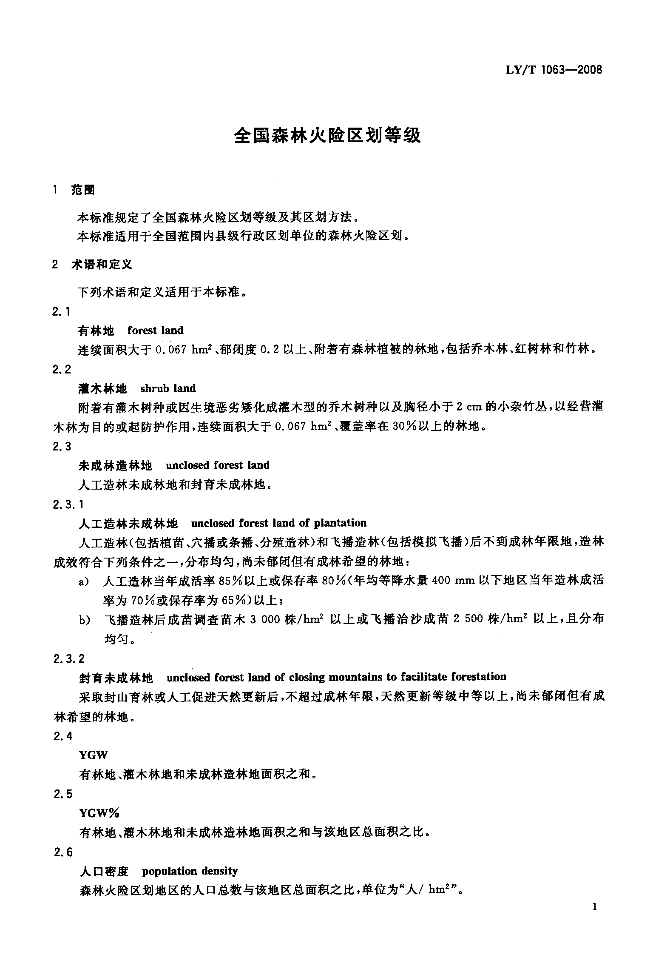

1范围

全国森林火险区划等级

LY／T1063--2008

本标准规定了全国森林火险区划等级及其区划方法。   
本标准适用于全国范围内县级行政区划单位的森林火险区划。

2术语和定义

下列术语和定义适用于本标准。

2．1

有林地forestland   
连续面积大于0．067hrn2、郁闭度0．2以上、附着有森林植被的林地，包括乔木林、红树林和竹林。

2．2

灌木林地shrubland   
附着有灌木树种或因生境恶劣矮化成灌木型的乔木树种以及胸径小于2cm的小杂竹丛，以经营灌

木林为目的或起防护作用，连续面积大于0．067hm2、覆盖率在30％P2t-的林地。

2．3

未成林造林地unclosedforestland   
人工造林未成林地和封育未成林地。

2．3．1

人工造林未成林地unclosedforestlandofplantation   
人工造林(包括植苗、穴播或条播、分殖造林)和飞播造林(包括模拟飞播)后不到成林年限地，造林

成效符合下列条件之一，分布均匀，尚未郁闭但有成林希望的林地：   
a)人工造林当年成活率85％以上或保存率80％(年均等降水量400mm以下地区当年造林成活

率为70％或保存率为65％)以上；   
b)飞播造林后成苗调查苗木3000株／hm2以上或飞播治沙成苗2500株／hm2以上，且分布

均匀。

2．3．2

封育未成林地unclosedforestlandofclosingmountainstofacilitateforestation   
采取封山育林或人工促进天然更新后，不超过成林年限，天然更新等级中等以上，尚未郁闭但有成

林希望的林地。

2．4

YGW   
有林地、灌木林地和未成林造林地面积之和。

2．5

YGW％   
有林地、灌木林地和未成林造林地面积之和与该地区总面积之比。

2．6

人口密度populationdensity   
森林火险区划地区的人r-I总数与该地区总面积之比，单位为“人／hm”。

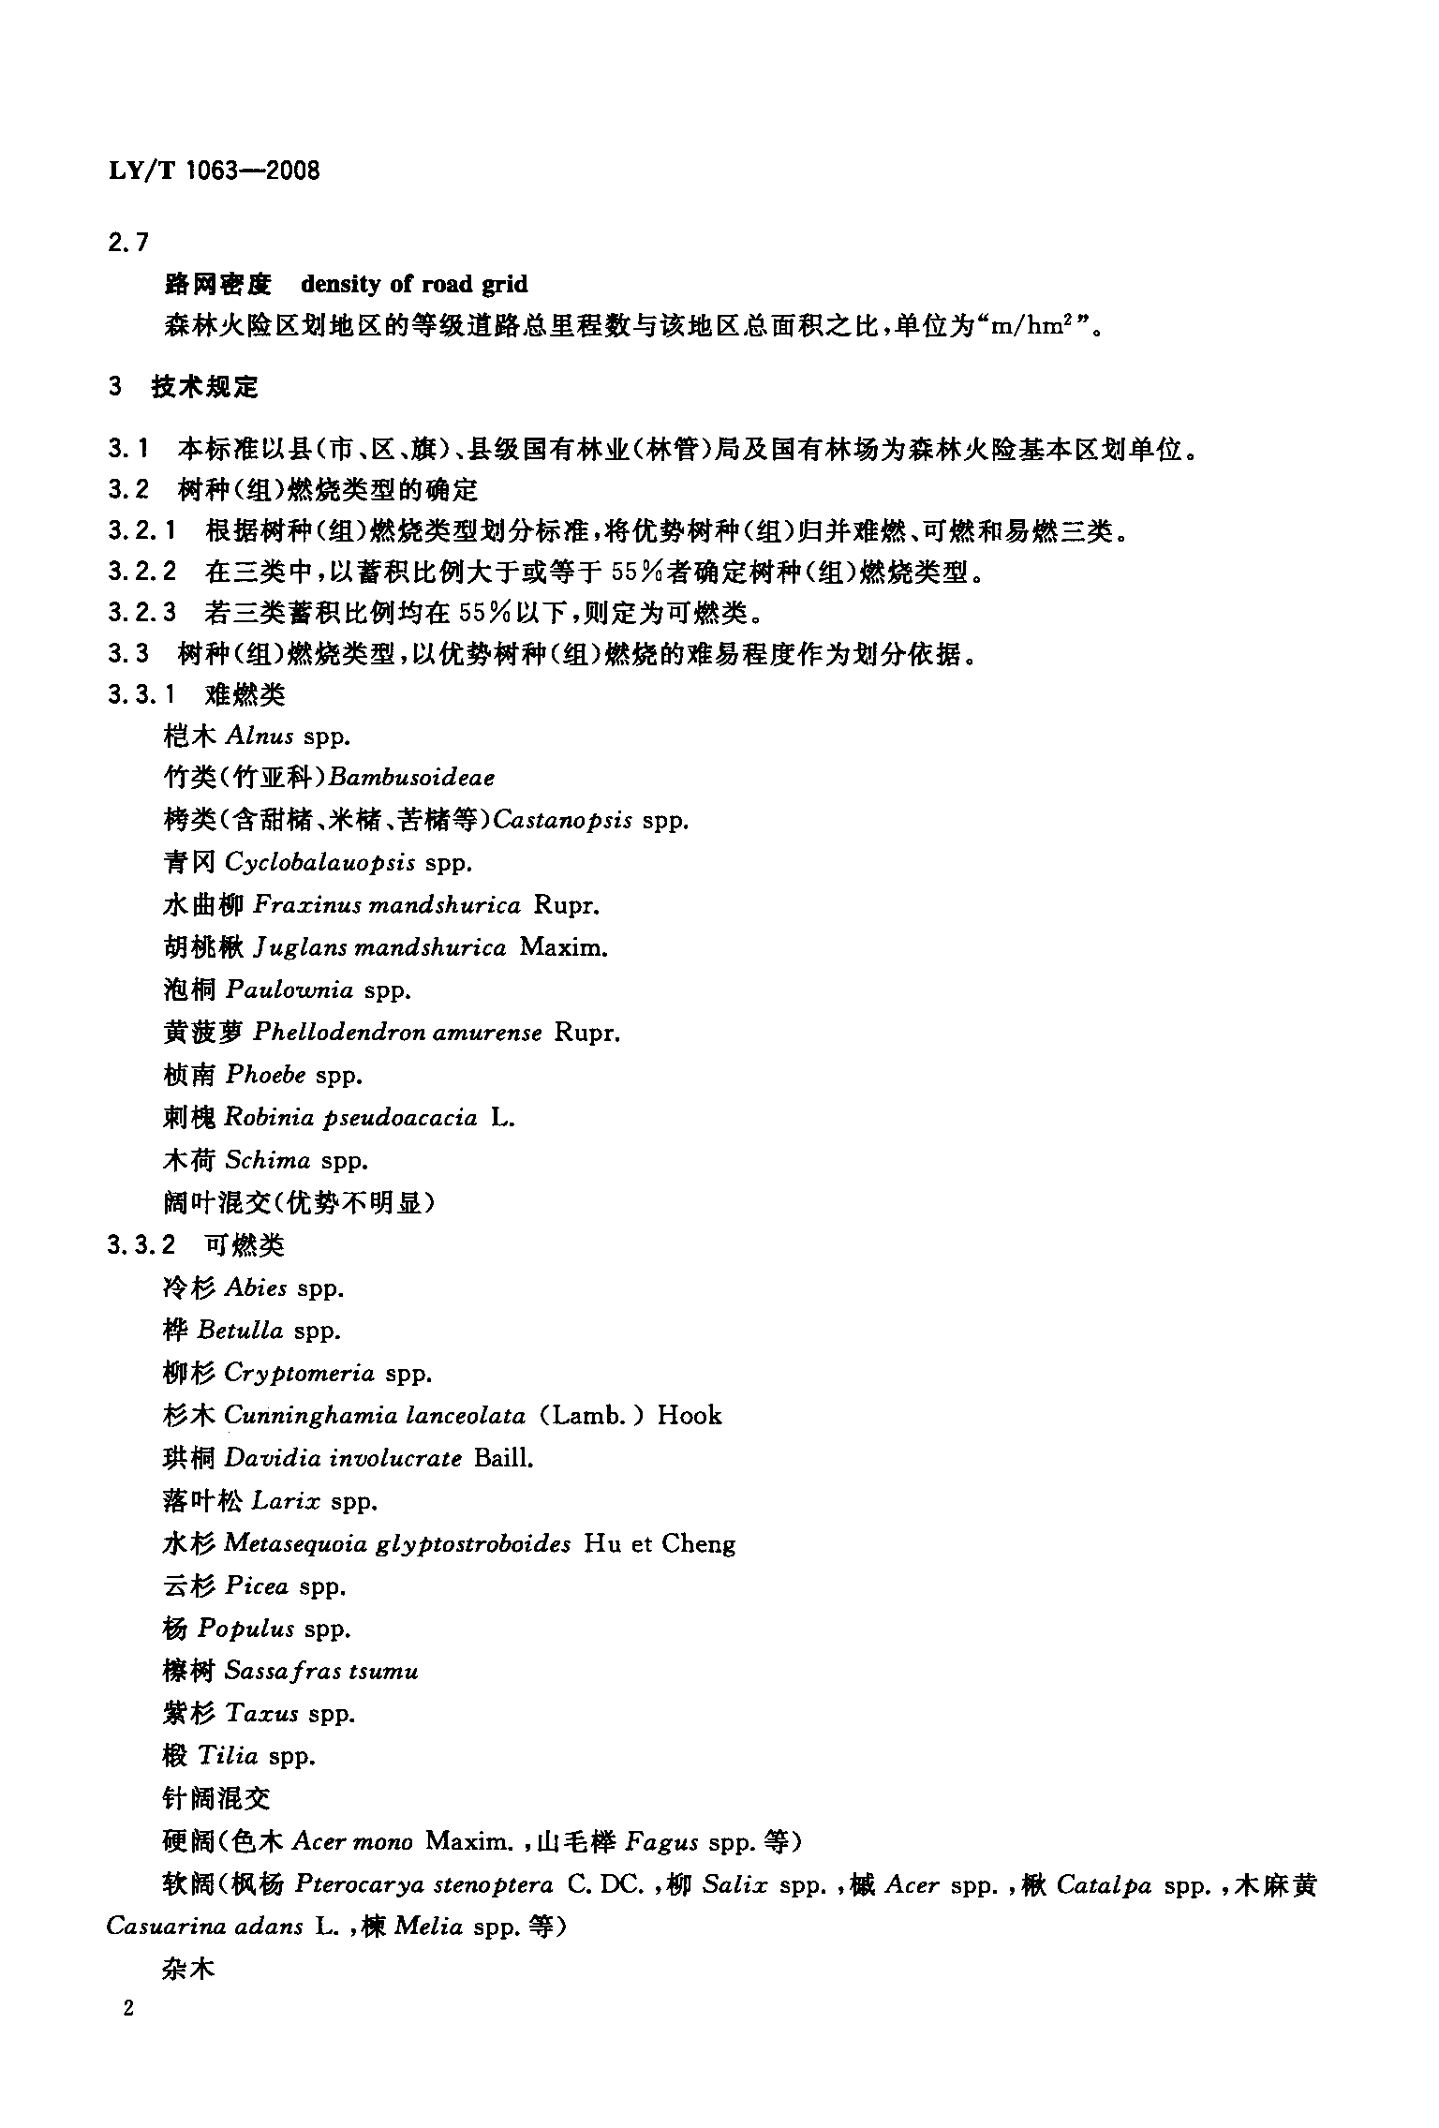

LY／T1063--2008

2．7

路网密度densityofroadgrid   
森林火险区划地区的等级道路总里程数与该地区总面积之比，单位为“m／hm”。

3技术规定

3．1本标准以县(市、区、旗)、县级国有林9k(林管)局及国有林场为森林火险基本区划单位。   
3．2树种(组)燃烧类型的确定   
3．2．1根据树种(组)燃烧类型划分标准，将优势树种(组)归并难燃、可燃和易燃三类。   
3．2．2在三类中，以蓄积比例大于或等于55％者确定树种(组)燃烧类型。   
3．2．3若三类蓄积比例均在55％以下，则定为可燃类。   
3．3树种(组)燃烧类型，以优势树种(组)燃烧的难易程度作为划分依据。

3．3．1难燃类   
桤木Alnusspp．

竹类(竹亚科)Bambusoideae   
栲类(含甜槠、米槠、苦槠等)Castanopsisspp．

青冈Cyclobalauopsisspp．   
水曲柳FraxinusmandshuricaRupr．   
胡桃楸JuglansmandshuricaMaxim．

泡桐Paulowniaspp．   
黄菠萝PhellodendronamurenseRupr．   
桢南Phoebespp．   
刺槐RobiniapseudoacaciaL．   
木荷Schimaspp．   
阔叶混交(优势不明显)

3．3．2可燃类   
冷杉Abiesspp．

桦Betullaspp．

柳杉Cryptomeriaspp．   
杉木Cunninghamialanceolata(Lamb．)Hook

珙桐DavidiainvolucrateBaill．

落叶松Larixspp．

水杉MetasequoiaglyptostroboidesHuetCbeng

云杉Piceaspp．

杨Populusspp．

檫树Sassafrastsumu

紫杉Taxusspp．

椴T／liaspp．

针阔混交

硬阔(色木AcermonoMaxim．，山毛榉Fagusspp．等)   
软阔(枫杨PtProcaryastenopteraC．DC．，柳Salixspp．，槭Acerspp．，楸Catalpaspp．，木麻黄

CasuarinaadansL．，楝Meliaspp．等)

杂木

2

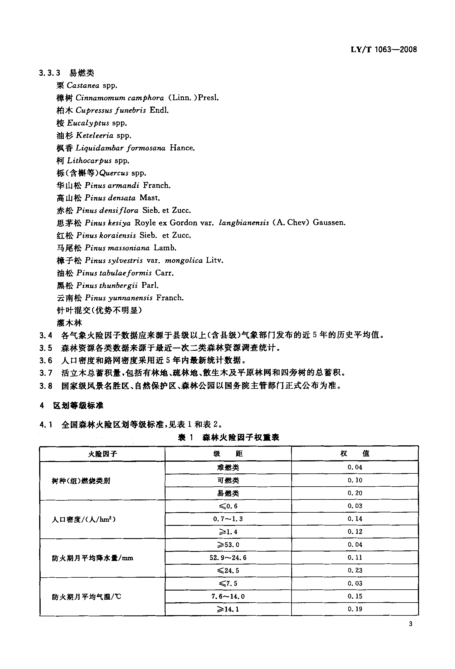

LY／T1063--2008

3．3．3易燃类   
粟Castaneaspp．

樟树C／nnamomumcamphora(Linn．)Presl．   
柏木CupressusfunebrisEndl．   
桉Eucalyptusspp．

油杉Keteleeriaspp．   
枫香Liquidambarformosa．=Hance．   
柯Lithocarpusspp．

栎(含槲等)Quercusspp．

华山松PinusarmandiFraneh．   
高山松PinusdensataMast．   
赤松Pinu$densifl口wSieb．etZuec．

思茅松PinuskesiyaRoyleexGordonvat．1angbianensis(A．Chev)Gaussen．   
红松PinuskoraiensisSieb．etZuee．

马尾松PinusmassonianaLamb．

樟子松Pinussylvestriswar．mongolicaLitv．

油松PinustabulaeformisCarr．

黑松PinusthunbergiiParl．

云南松PinusyunnanensisFranch．

针叶混交(优势不明显)

灌木林

3．4各气象火险因子数据应来源于县级以上(含县级)气象部门发布的近5年的历史平均值。 3．5森林资源各类数据来源于最近一次二类森林资源调查统计。   
3．6人口密度和路网密度采用近5年内最新统计数据。   
3．7活立木总蓄积量，包括有林地、疏林地、散生木及平原林网和四旁树的总蓄积。   
3．8国家级风景名胜区、自然保护区、森林公园以国务院主管部门正式公布为准。

4区划等级标准

4．1全国森林火险区划等级标准，见表l和表2。   
裹1森林火险因子权重表

火险因子 级距 权值

难燃类 o．04   
树种(组)燃烧类别 可燃类 0．10 易燃类 o．20   
≤O．6 0．03

人口密度／(人／hra2) 0．7～1．3 0．14   
≥1．4 0．12   
≥53．o o．04   
防火期月平均降水量／I嫩 5z．9～24．6 o．11

≤24．5 0．23   
≤7．5 O．03

防火期月平均气温／'c 7．6～14．o o．15   
≥14．1 O．19

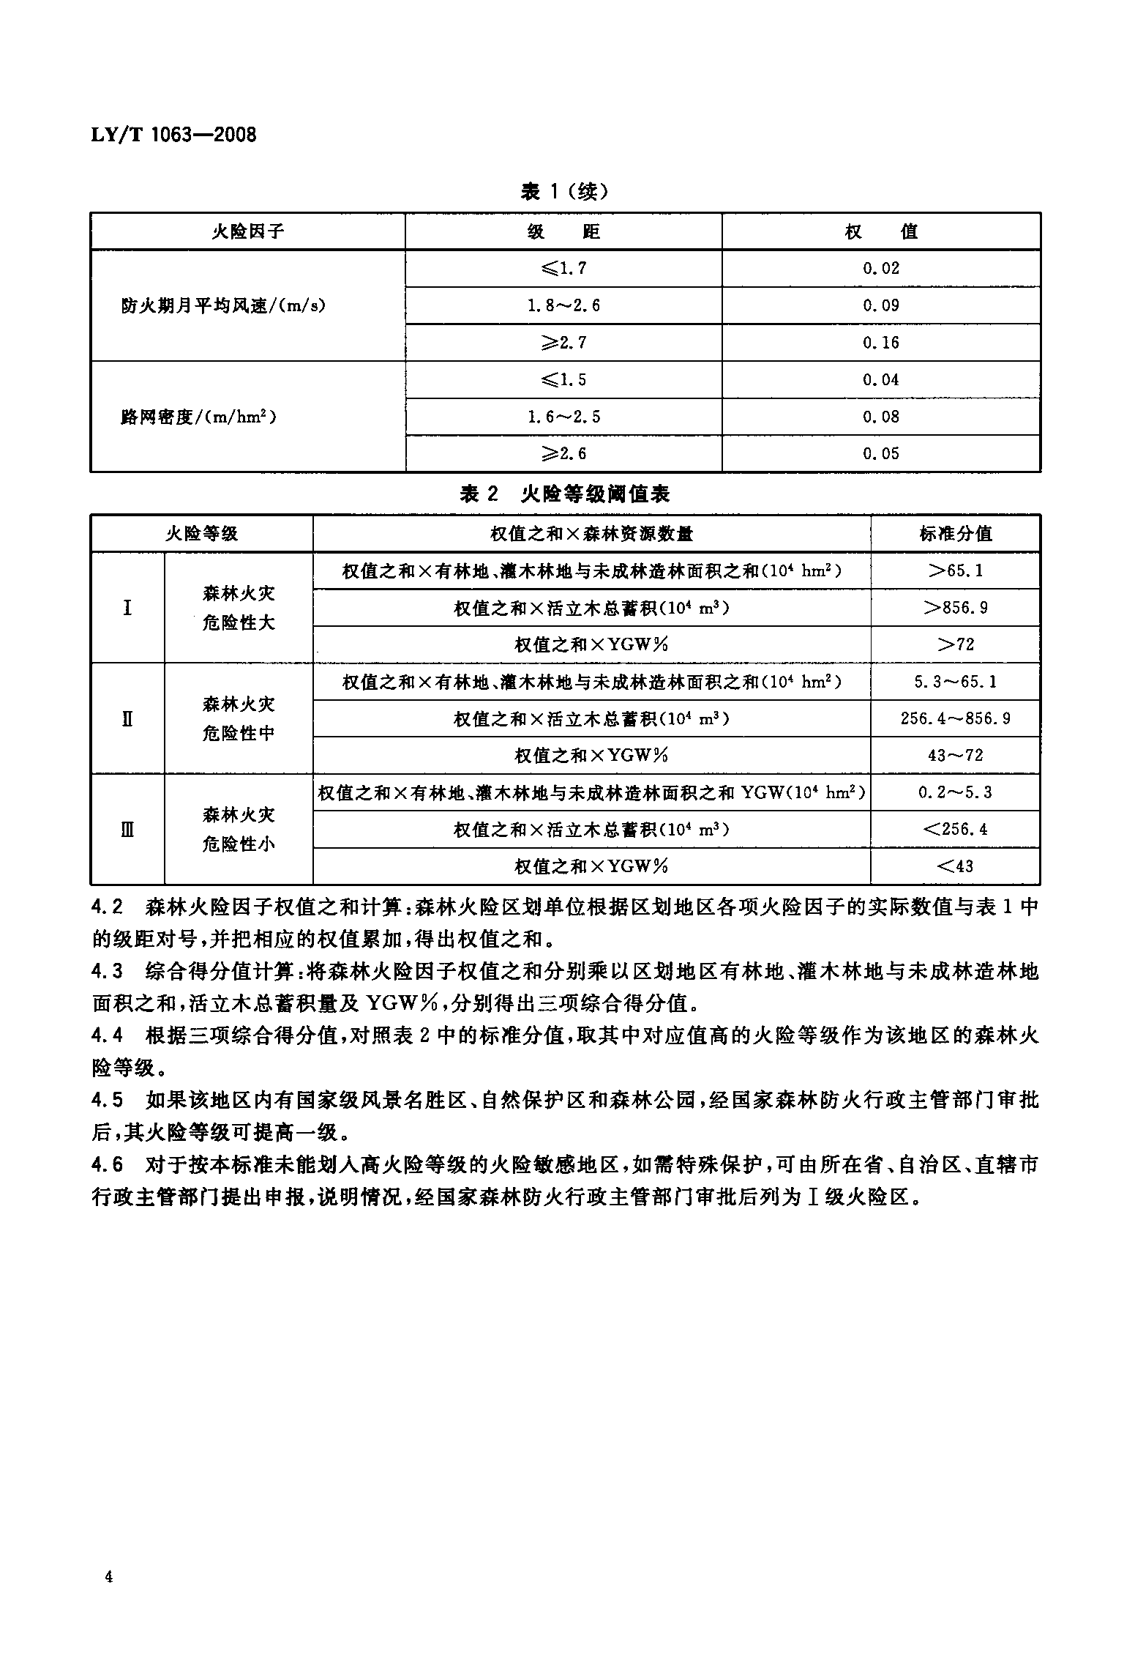

LY／T1063--2008

表1(续)

火险因子 级距 权值

≤1．7o．02

防火期月平均风速／(m／s) 1_8～2．6 0．09

≥2．70．16

≤1．50．04

路网密度／(m／hm2) 1．6～2．5 0．08

≥2．6 0．05

表2火险等级闻值表

火险等级 权值之和×森林资源数量 标准分值

权值之和×有林地、灌木林地与未成林造林面积之和(10thmz) >65．1

森林火灾   
I 权值之和×活立木总蓄积(104m3) >856．9

危险性大

权值之和×YGW％ >72

权值之和×有林地、灌木林地与未成林造林面积之和(104hm2) 5．3～65．1

森林火灾   
Ⅱ 权值之和×活立木总蓄积(104m3) 256．4～856．9

危险性中

权值之和×YGW％ 43～72

权值之和×有林地、灌木林地与未成林造林面积之和YGW(104hmz) O．2～5．3

森林火灾   
Ⅲ 权值之和×活立木总蓄积(104m3) <256．4

危险性小

权值之和×YGW％ <43   
4．2森林火险因子权值之和计算：森林火险区划单位根据区划地区各项火险因子的实际数值与表1中

的级距对号，并把相应的权值累加，得出权值之和。   
4．3综合得分值计算：将森林火险因子权值之和分别乘以区划地区有林地、灌木林地与未成林造林地 面积之和，活立木总蓄积量及YGW％，分别得出三项综合得分值。   
4．4根据三项综合得分值，对照表2中的标准分值，取其中对应值高的火险等级作为该地区的森林火

险等级。   
4．5如果该地区内有国家级风景名胜区、自然保护区和森林公园，经国家森林防火行政主管部门审批

后，其火险等级可提高一级。   
4．6对于按本标准未能划人高火险等级的火险敏感地区，如需特殊保护，可由所在省、自治区、直辖市 行政主管部门提出申报，说明情况，经国家森林防火行政主管部门审批后列为I级火险区。

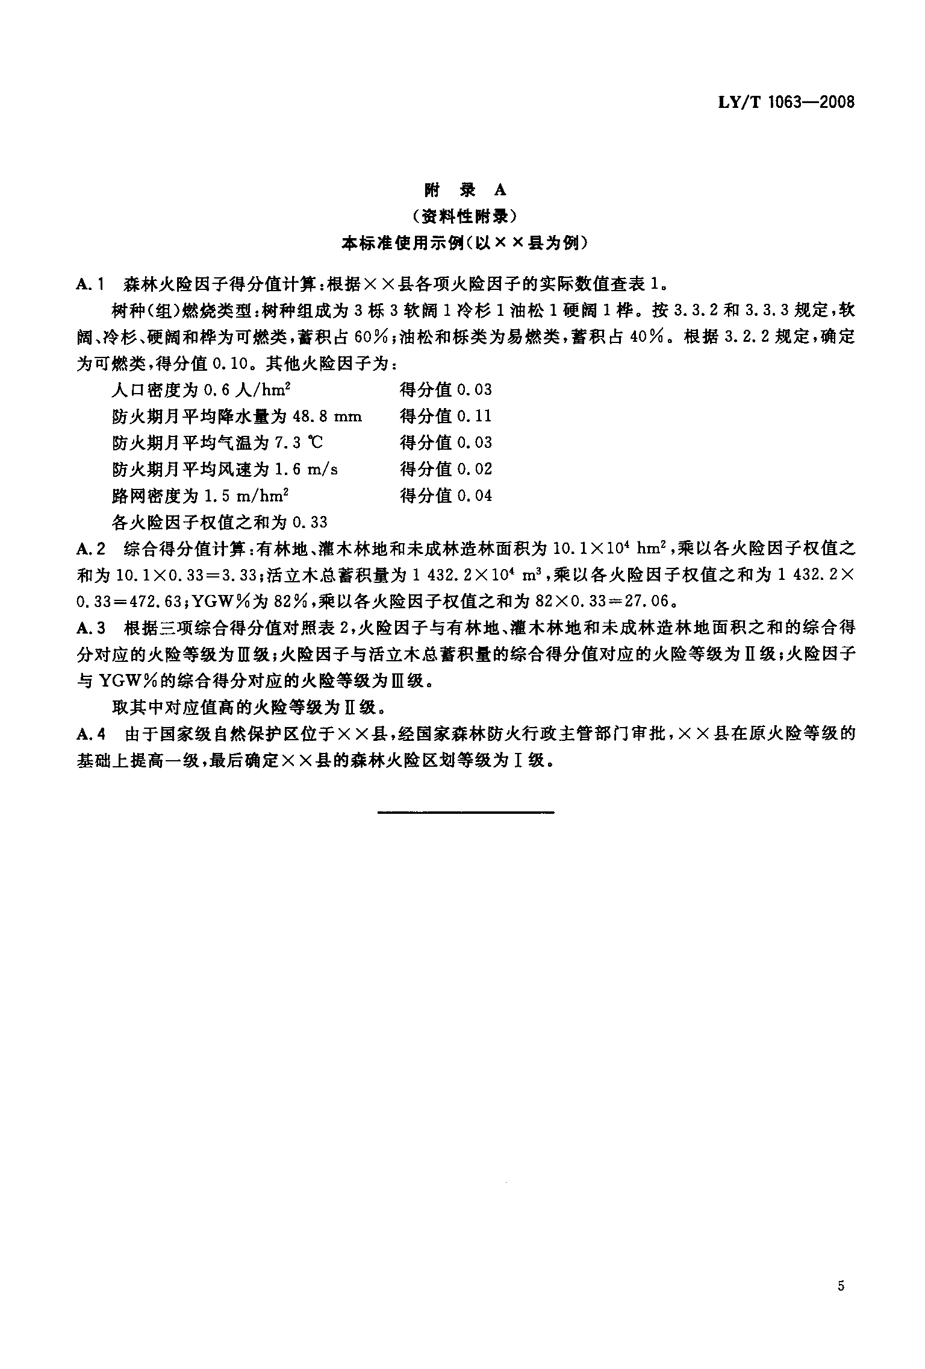

附录A   
(资料性附录)

本标准使用示例(以x×县为例)

LY／T1063--2008

A．1森林火险因子得分值计算：根据××县各项火险因子的实际数值查表1。

树种(组)燃烧类型：树种组成为3栎3软阔1冷杉1油松1硬阔1桦。按3．3．2和3．3．3规定，软 阔、冷杉、硬阔和桦为可燃类，蓄积占60％；油松和栎类为易燃类，蓄积占40％。根据3．2．2规定，确定 为可燃类，得分值0．10。其他火险因子为：

人口密度为0．6人／hm2 得分值0．03   
防火期月平均降水量为48．8mm得分值0．11

防火期月平均气温为7．3℃ 得分值0．03   
防火期月平均风速为1．6m／s 得分值0．02

路网密度为1．5m／hm2 得分值0．04   
各火险因子权值之和为0．33

A．2综合得分值计算：有林地、灌木林地和未成林造林面积为10．1×104hm2，乘以各火险因子权值之

和为10．1×0．33—3．33；活立木总蓄积量为1432．2×104m3，乘以各火险因子权值之和为1432．2×

0．33—472．63；YGW％为82％，乘以各火险因子权值之和为82×0．33=27．06。   
A．3根据三项综合得分值对照表2，火险因子与有林地、灌木林地和未成林造林地面积之和的综合得

分对应的火险等级为Ⅲ级；火险因子与活立木总蓄积量的综合得分值对应的火险等级为Ⅱ级；火险因子 与YGw％的综合得分对应的火险等级为Ⅲ级。

取其中对应值高的火险等级为Ⅱ级。   
A．4由于国家级自然保护区位于××县，经国家森林防火行政主管部门审批，××县在原火险等级的

基础上提高一级，最后确定××县的森林火险区划等级为I级。